PRESSMEDDELANDE 10e oktober 2018

YTTERDÖRRAR I EK PANEL

Ekstrands presenterar ytterdörrar i ek panel

Trä är det naturligaste material vi kan tänka oss. Det är fantastiskt. Varje stycke trä skiljer sig och är unikt. Träets egenskaper innebär att det krymper vid torka och sväller vid väta. Rätt använt i korrekt uppbyggda konstruktioner kan vi dra fördelar av detta. Trä binder dessutom koldioxid och är vackert och återväxten bidrar till ett hållbart samhälle.

I vår dörryta Ek Panel förbättrar vi träets möjligheter att expandera och krympa utan att påverka dörrens prestanda. Det är fortsatt viktigt att olja och underhålla träytor utomhus. Ek Panel kan fås stående eller liggande, med smala (ca. 10cm) eller breda (ca. 15cm) paneler.

Vi kan även erbjuda Ek Panel med nåtade fogar. Nåtad Ek Natur är en diskret fog där nåtens kulör sammanbinds med eknyansen till en helhet. Nåtad Ek Svart får ett utseende som påminner om ett båtdäck där fogarna ger skarpa vackra kontraster mot eken.

Ek Panel går även att få på ädelek. Nåtad ek svart smälter fint in i den mörka ytan på vår värmebehandlade ädelek.

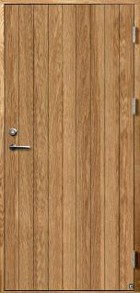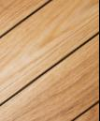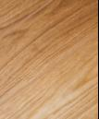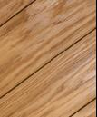

EK PANEL EK PANEL NÅTAD NATUR EK PANEL NÅTAD SVART

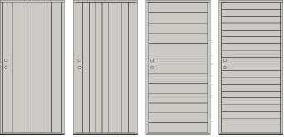

EK PANEL STÅENDE SMAL EK PANEL EK PANEL EK PANEL EK PANEL

STÅENDE BRED STÅENDE SMAL LIGGANDE BRED LIGGANDE SMAL

Ytterdörr, Ytterdörrar, Ek, Ädelek, Dörr, Dörrar, Ekstrands, Ek Panel, Panel, Trä, Ek Panel liggande, Ek Panel stående, Ek Panel smal, Ek Panel bred, Nåtad Ek, dörryta Ek Panel

Ytterdörr

Ytterdörrar

Ek

Ädelek

Dörr

Dörrar

Ekstrands

Ek Panel

Panel

Trä

Ek Panel liggande

Ek Panel stående

Ek Panel smal

Ek Panel bred

Nåtad Ek

dörryta Ek Panel